Offene Fragen (Fachpraktiker*innen)
„Die Einzelunternehmung“
Bitte beantworten Sie mit Hilfe der Wortwolke die nachfolgenden Fragen:
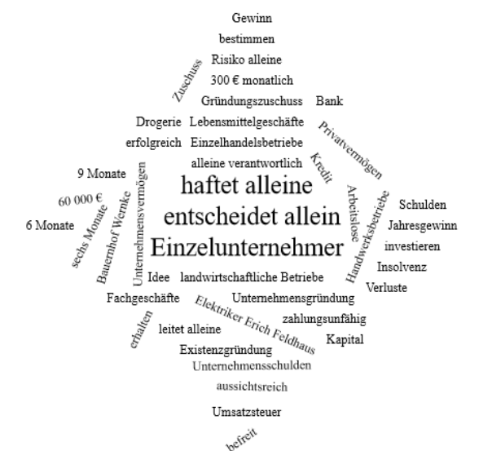

1. Was kennzeichnet ein Einzelunternehmen? Nennen Sie mindestens drei Merkmale.
___________________________________________________________________________
___________________________________________________________________________
___________________________________________________________________________
___________________________________________________________________________
2. Nennen Sie mindestens vier Beispiele für ein Einzelunternehmen.
___________________________________________________________________________
___________________________________________________________________________
___________________________________________________________________________
3. Erklären Sie bitte den Begriff „Insolvenz“.
___________________________________________________________________________
___________________________________________________________________________
___________________________________________________________________________
___________________________________________________________________________
4. Wie haftet der Einzelunternehmer im Falle einer Insolvenz?
___________________________________________________________________________
___________________________________________________________________________
___________________________________________________________________________
5. Was versteht man unter „Investition“?
___________________________________________________________________________
___________________________________________________________________________
___________________________________________________________________________
___________________________________________________________________________
6. Ein Arbeitsloser möchte sich selbstständig machen. Welche Hilfen und Vergünstigungen kann er in Anspruch nehmen. Nennen Sie mindestens zwei.
___________________________________________________________________________
___________________________________________________________________________
___________________________________________________________________________

